第一单元 中国开始沦为半殖民地半封建社会
“半殖民地”：是相对于完全的殖民地而言，是指形式上独立，但实际上政治、经济等社会各方面受到外国列强的控制，丧失部分主权。
“半封建”：自然经济仍占主体地位，但社会内部，商品经济、资本主义因素在逐步壮大（保留封建主义，但在一定程度上发展了资本主义）
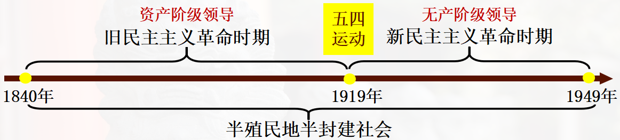
- 两次鸦片战争
 | 鸦片战争 | 第二次鸦片战争
原因 | 为了打开中国的市场 | 不满足既得利益，企图进一步打开中国市场，扩大侵略权益
借口 | 虎门销烟 | “亚罗号事件”和“马神甫事件”
列强 | 英国 | 英、法为主凶，俄、美为帮凶
时间 | 1840—1842 年 | 1856—1860 年
区域 | 东南沿海一带 | 西方侵略势力由东南沿海一带深入到长江中下游地区
影响 | 中国开始沦为半殖民地半封建社会 | 中国的半殖民地化程度进一步加深
性质 | 非正义的殖民侵略战争
败因 | 腐朽的封建制度无法抵抗新兴的资本主义制度
关系 | 第二次鸦片战争是鸦片战争的继续和扩大
启示 | 以史为鉴，勿忘国耻；落后就要挨打，发展才是硬道理
- 两次鸦片战争期间的主要条约

条约 | 《南京条约》 | 《天津条约》 | 《北京条约》
时间 | 1842 年 | 1858年 | 1860 年
列强 | 英国 | 俄、美、英、法 | 英、法
内容 | - 开放广州、福州、厦门、宁波、上海五处为通商口岸；  - 割香港岛给英国；  - 赔款 2100 万银元；  - 英商进出口货物应纳税款，必须经过双方协议 | - 西方列强获得了外国公使进驻北京；  - 增开汉口、南京等十处通商口岸；  - 外国商船和军舰可以在长江各口岸自由航行等特权 | - 清政府承认《天津条约》继续有效；  - 增开天津为商埠  - 割九龙司地方一区给 英国  - 赔款额也大幅增加
附件 | 签订中英《虎门条约》，英国获得了领事裁判权、片面最惠国待遇和在通商口岸租地建房的权利 | 签订《通商章程善后条约》，被迫承认鸦片贸易的合法化
补充 | 中美《望厦条约》和中法《黄埔条约》：通过条约，美国、法国除享受英国在华取得的各种特权外，还扩大了侵略权益
- 虎门销烟：1839年6月3日至25日，林则徐将收缴的鸦片在广东虎门海滩当众销毁。
意义：虎门销烟是中国人民禁烟斗争的伟大胜利，显示了中华民族反抗外来侵略的坚强意志。
- 火烧圆明园：1860年10月，英法联军劫掠并烧毁圆明园。
感想：①火烧圆明园不仅是列强侵华的暴行，也是中华民族的耻辱。
②不仅给中华文明造成了不可弥补的损失，也是对世界文明的践踏和破坏。
③落后就要挨打，也激励我们勿忘国耻，努力学习，振兴中华。
- 俄国侵占中国北方大片领土：从19世纪50年代到80年代，沙俄强迫清政府签订一系列不平等条约，共割占中国东北和西北150多万平方千米领土。
- 太平天国运动（1851年——1864年）
领导人物：洪秀全
爆发原因：①根本原因：鸦片战争后，清政府统治腐败，社会矛盾尖锐。
②直接原因：自然灾害严重，人民生活困苦不堪
③个人原因：洪秀全屡试不中，心怀不满，创立“拜上帝会”推动起义
运动过程：①1851年金田起义，运动开始。
②永安建制：洪秀全称“天王”，攻克永安后，分封诸王，初步建立起政权组织
③定都天京：1853年3月，太平军攻占南京，将南京改名为天京，作为都城。（标志着太平天国正式建立起与清王朝对峙的政权）
巩固政权措施：对内颁布《天朝田亩制度》；对外北伐西征，军事上进入全盛时期。
④1856年天京事变（享乐腐化，争权夺利），太平天国由盛转衰。
⑤洪仁玕颁布《资政新篇》
⑥1864年天京陷落：标志着太平天国农民运动的失败
失败原因：①根本(主观):农民阶级的局限性。（无法提出切合实际的革命纲领；无法制止和克服领导集团的腐败；无法长期保持领导集团的团结）
②客观:中外反动势力的联合镇压。
启示：农民阶级不能领导中国革命取得胜利
影响：①中国历史上规模最宏大的一次农民战争（性质）
②沉重打击了清朝的统治和外国侵略势力，谱写了中国近代史上壮烈的一章
- 太平天国运动两个纲领
纲领 | 内容 | 评价
《天朝田亩制度》 | 不分男女，按人口和年龄平均分配土地（建立绝对平均主义社会） | 积极：反映了千百年来农民要求得到土地的强烈愿望；对于发动和鼓舞广大农民起来参加反封建斗争起了积极的作用。  消极：带有很大的空想色彩（脱离实际）在实践中难以实行。
《资政新篇》 | 提出向西方学习、改革内政等一系列政治、经济、文化、外交主张  （发展资本主义） | 受当时历史条件的限制，未能付诸实践。

